案卷号
日期

天海欧康
科技信息（厦门）有限公司
WMS-RFID自动化仓储管理系统

项目开发总结报告

作 者：
完成日期：
签 收 人：
签收日期：

修改情况记录：
版本号 | 修改批准人 | 修改人 | 安装日期 | 签收人

目录
1 引言 1
1.1 编写目的 1
1.2 背景 1
1.3 定义 1
1.4 参考资料 1
2 实际开发结果 1
2.1 产品 1
2.2 主要功能和性能 2
2.3 基本流程 2
2.4 进度 2
2.5 费用 2
3 开发工作评价 3
3.1 对生产效率的评价 3
3.2 对产品质量的评价 3
3.3 对技术方法的评价 3
3.4 出错原因的分析 3
4 经验与教训 3

1 引言

1.1 编写目的
为了增进大家对该项目的了解，对这次项目开发的整个过程作一个全面的总结，对不足之处做进一步的修改，完善，使系统更完美，并从中吸取经验教训。另外，主要是系统维护人员及开发人员的回顾所用。所以，特编写此项目开发总结报告。

1.2 背景
为了方便广西壮族自治区各市烟草公司仓储信息管理成员更好的对仓库进行有效、高效的管理，特委托天海欧康科技信息（厦门）有限公司为该公司开发自动化仓储管理系统。
系统说明：
- 本项目的名称：仓储信息管理。
- 所开发出来的软件系统的名称：WMS-RFID自动化仓储管理系统。
- 该软件的任务提出者：广西壮族自治区各市烟草公司仓储信息管理中心成员。
- 开发者：天海欧康科技信息（厦门）有限公司。
- 安装此软件的计算中心：广西壮族自治区各市烟草公司物流中心。

1.3 定义

1.4 参考资料
《管理信息系统》高等教育出版社
《物流管理信息系统》上海财经大学出版社
《计算机软件开发规范》中国标准出版社
《实用软件工程》清华大学出版社

2 实际开发结果

2.1 产品
最终制成的产品包括：
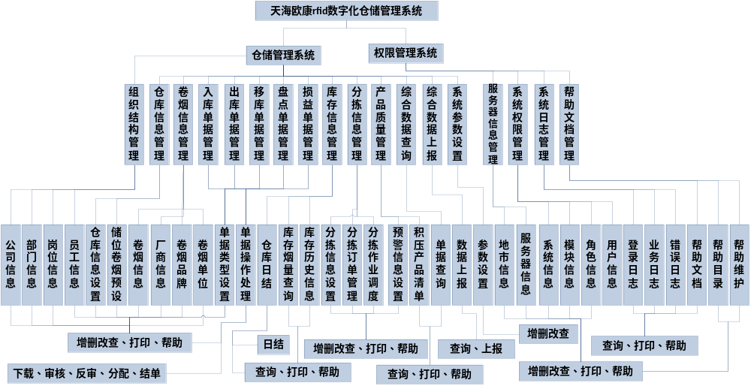

2.2 主要功能和性能
本系统主要包括自动化仓储管理系统和权限管理系统两个部分：
（1）自动化仓储管理系统
本子系统主要用于仓库、卷烟、库存、分拣等信息的管理和入库、出库、盘点、损益移库等单据的管理。
- 组织结构管理模块：主要完成对公司信息、部门信息、岗位信息和员工信息的增加、删除、修改、查询、打印等操作。
- 仓库信息管理模块：主要完成对仓库信息设置和储位卷烟预设的增加、删除、修改、查询、打印等操作。
- 卷烟信息管理模块：主要完成对卷烟信息、厂商信息、卷烟品牌、单位系列和计量单位的增加、删除、修改、查询、打印等操作。
- 入库单据管理模块：主要完成入库类型设置和入库单的增加、删除、修改、查询、打印等操作外，还可以对入库单进行下载、审核、反审、分配和结单等操作。
- 出库单据管理模块：主要完成出库类型设置和出库单的增加、删除、修改、查询、打印等操作外，还可以对出库单进行下载、审核、反审、分配和结单等操作。
- 移库单据管理模块：主要完成移库类型设置和移库单的增加、删除、修改、查询、打印等操作外，还可以对移库单进行审核、反审核结单等操作。
- 盘点单据管理模块：主要完成对盘点类型设置和盘点单的增加、删除、修改、查询、打印等操作外，还可以对盘点单进行审核、反审核确认等操作。
- 损益单据管理模块：主要完成损益类型设置和损益单的增加、删除、修改、查询、打印等操作外，还可以对损益单进行审核的操作。
- 库存信息管理模块：主要完成对仓库库存日结、当前库存查询、库存分布查询、货位库存查询、库存历史总账、库存历史明细和货位历史明细的查询和打印操作。
- 分拣信息管理模块：主要完成对分拣线信息设置和备货区下限设置的增加、删除、修改、查询、打印等操作。对分拣订单的查询、下载、打印操作。
- 产品质量管理模块：主要完成对产品预警信息设置、产品超储短缺查询、积压产品清单、库存变化分析、库区占有率分析和货位利用分析的管理。
- 综合数据查询模块：主要完成对入库单、出库单、移库单、分拣单、损益单和盘点单的查询和打印操作。
（2）权限管理系统
本子系统主要用于服务器信息、系统权限、系统日志和帮助文档的管理。
- 服务器信息管理模块：主要完成对地市信息和服务器信息的增加、删除、修改、查询、打印等操作。
- 系统日志管理模块：主要完成对系统信息、模块信息、角色信息和用户信息的增加、删除、修改、查询、打印等操作。
- 系统日志管理模块：主要完成对登陆日志、业务日志和错误日志的查询和打印操作。
- 帮助文档管理模块：主要完成对帮助目录、帮助维护和帮助主要的管理

2.3 基本流程
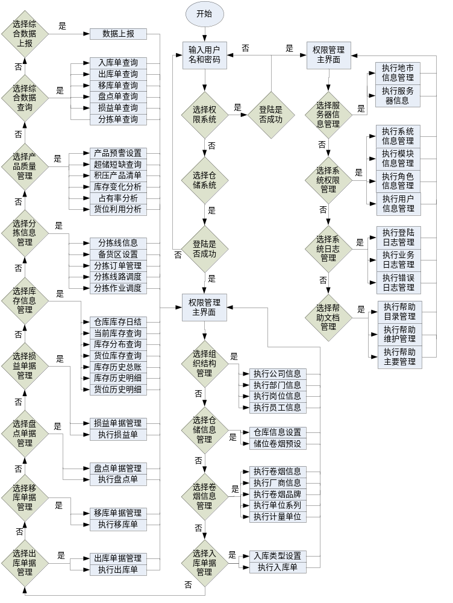

2.4 进度
系统规划阶段 | 阶段标志性事件 | 原计划进度 | 实际进度 | 事件差
开发阶段 | 项目开发计划书的完成 | 2012-7-3 | 2012-7-3 | 按时完成
需求分析阶段 | 系统需求说明书的完成 | 2012-7-4 | 2012-7-5 | 延迟1天
设计阶段 | 系统设计说明书的完成 | 2012-7-5 | 2012-7-7 | 延迟2天
编码实现阶段 | 项目的形成 | 2012-9-1 | 2012-8-27 | 提前5天
测试阶段 | 测试计划 | 2012-9-7 | 2012-9-3 | 提前4天
移交阶段 | 项目的递交 | 2012-9-10 | 2012-0-7 | 提前4天
比原定计划提前了，主要原因：
- 小组成员团对意识强、团结、工作态度积极。
- 项目经理有丰富的项目管理经验。

2.5 费用

3 开发工作评价

3.1 对生产效率的评价
- 程序的平均生产效率，每人天生产300行数。
- 文件的平均生产效率，每人天生产2千字数。

3.2 对产品质量的评价

3.3 对技术方法的评价
采用MVC架构，它有以下优点：
- 大型开发的时候容易维护，扩展性好。
- 能够对HTML有完全的控制权限，对于前端来说很友好。
- 能够进行单元测试，保证功能的实现。
用SQL Server 2005作为开发的数据库，它的优点是简单，快捷。

3.4 出错原因的分析
- 对于程序员设计师不够科学。
- 对于设计师语言的掌握不够了解。
- 小组人员沟通时间不足。
- 私人时间协调困难，造成了很大的开发困难。

4 经验与教训
在软件系统设计过程当中，我们认识到开发一项好的软件不是某一个人就能完成的任务。一个小组，一个勤奋的团队非常重要，沟通是解决问题的最好方法。俗话说的好：“不怕虎一样的敌人，就怕猪一样的队伍”。所以小组中的每个成员的能力与协作能力也是致关重要的。同时,不仅是团队内部的交流，更多的是要协调好团队之间的交流。要开发一个项目就一定要先做好规划，按照软件的开发过程，详细地写好每一步所必要的文档。一般的规则是，写文档需要团队协作，这样就允许开发人员和文档编写者利用彼此的长处，取长补短。例如，如果预期读者是系统设计师，开发人员需要提供技术细节，然后文档编写者按照正确语法组织和编辑内容。软件文档的最主要目标是传达一个系统的技术要素和使用方法。第二个目标是提供软件开发过程中的需求，决策，行为，角色和责任的书面记录。只有实现了这两个目标，软件文档才真正提供了有意义的信息。软件的概念就是：程序＋文档，程序并非就是文档，文档集成在程序中。它要求在选择开发环境时不仅要考虑环境对设计、开发的完美支持，而且要考虑对维护、文档的支持；要求软件人员在设计、开发过程中要考虑维护问题、文档问题；要求程序与文档存储在同一位置、同一系统中；要求使用相同工具进行程序与文档的书写、检索；要求在编写和维护程序的同时形成文档，在书写文档时编写、维护程序。程序与文档合一的概念不仅存在于系统的设计、开发阶段而且存在于系统的维护阶段，它贯穿软件的整个生命周期。

